（別紙１）

事後審査型条件付き一般競争入札参加申請書

令和 年 月 日

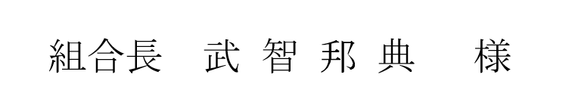

申請者

住 所

会社名

代表者
（職・氏名）

令和６年１２月１７日公告の砥部消防署広田出張所改築工事に係る事後審査型条件付き一般競争入札に参加したいので、申請します。

